[Titel]
  - [Untertitel]

[Autor/in 1 Vorname] [Autor/in 1 Familienname]
[Autor/in 2 Vorname] [Autor/in 2 Familienname]
[Autor/in 3 Vorname] [Autor/in 3 Familienname]

Diplomarbeit
gemäß §§ 7–9 Prüfungsordnung BMHS und Bildungsanstalten, BGBl. II Nr. 177/2012 i. d. g. F.,

im Rahmen des Ausbildungsschwerpunktes ....
im Rahmen des Pflichtgegenstandes .....
im Rahmen der Pflichtgegenstände ...

Jahrgang:
Schuljahr: 2016/17

Betreuerin oder Betreuer:

Eigenständigkeitserklärung
Wir versichern an Eides statt, dass wir die vorliegende Diplomarbeit [THEMA] an der HLTW 13, Bergheidengasse 5-19, 1130 Wien, selbstständig verfasst haben, andere als die angegebenen Quellen und Hilfsmittel nicht benutzt und uns auch sonst keiner unerlaubten Hilfen bedient haben.

Wien, [DATUM]

Vor-, Zuname: [Unterschrift]

Vor-, Zuname: [Unterschrift]

Vor-, Zuname: [Unterschrift]

Vor-, Zuname: [Unterschrift]

Inhaltsverzeichnis

1 Einleitung 7
2 Kapitel 1: Überschrift 1 8
2.1 Unterkapitel 1: Überschrift 2 8
2.2 Unterkapitel 2: Überschrift 2 8
2.2.1 Überschrift 3 8
2.3 Unterkapitel 3: Überschrift 2 9
2.4 Unterkapitel 4: Überschrift 2 9
2.4.1 Überschrift 3 9
2.5 Kapitelzusammenfassung 9
3 Kapitel 2: Überschrift 1 10
3.1 Unterkapitel 1: Überschrift 2 10
3.2 Unterkapitel 2: Überschrift 2 10
3.2.1 Überschrift 3 10
3.2.2 Überschrift 3 10
3.2.3 Überschrift 3 10
4 Kapitel 3: Überschrift 1 11
5 Kapitel 3: Überschrift 1 12
6 Zusammenfassung 13
7 Anhänge: Überschrift 1 14
8 Abbildungsverzeichnis: Überschrift 1 15
9 Literaturverzeichnis, Bibliographie: Überschrift 1 16
9.1 Literatur 16
9.2 Internet 16

Abstract (DEUTSCH und ENGLISCH)
Die Autoren versuchen mit der vorliegenden Diplomarbeit……. Text Text Text……………………………………………

Unter einem Abstract versteht man eine prägnante Inhaltsangabe, einen Abriss ohne Interpretation und Wertung der nachfolgenden (vor-)wissenschaftlichen Arbeit. Man könnte es auch als Klappentext einer (vor-)wissenschaftlichen Arbeit bezeichnen. Der Leser/die Leserin soll schnell erkennen können, ob das Dokument/die Arbeit für ihn/sie relevant ist, und ob sich das Lesen des Originaldokuments für ihn/sie auszahlt (Relevanz). Auch ohne das Originaldokument lesen zu müssen/dürfen (wenn eine Ver-öffentlichung nicht möglich bzw. erlaubt ist), soll man aus dem Abstract die wesentlichen Informationen der Arbeit gewinnen können (Informationsgewinn).
Das Abstract fasst die Arbeit kurz (mind. 150, max. 200 Wörter) zusammen. Es beinhaltet weder Bilder noch Literaturzitate, es ist verständlich und in ganzen Sätzen geschrieben. Es beinhaltet den Titel der Arbeit und gibt die Inhalte sachlich und exakt wieder. Es enthält keine persönlichen Kommentare und Wertungen. Üblicherweise steht es am Anfang (!) des Originaldokuments. Zu beachten ist auch die Zeitform: Vergangenheit für Methoden und Resultate, Gegenwart für Folgerungen. Prüfen Sie auch immer, ob die wichtigsten Stichwörter im Abstract enthalten sind. Dies erleichtert das Finden des Artikels in Datenbanken.

Leitfragen (Was muss ich mich fragen, um dieses Dokument zu erstellen?)
Was genau war das Thema (Aufgabenstellung)?
Wie wurde die Aufgabenstellung umgesetzt (Realisierung)?
Welche Ergebnisse wurden erzielt (Ergebnisse)?
Quelle: http://www.diplomarbeiten-bbs.at/sites/default/files/download/pdf/beispiele/HAK%205.1.pdf

Vorwort

beschreibt den Anlass und die Entstehungsgeschichte der Arbeit sowie den Arbeitsprozess (persönliche Stellungnahme zur Arbeit). Es ist zu empfehlen, das Vorwort erst nach dem Schreiben des Hauptteiles zu verfassen.

Aus Gründen der besseren Lesbarkeit wird auf die gleichzeitige Verwendung männlicher und weiblicher Sprachformen verzichtet. Personenbezeichnungen gelten für beiderlei Geschlecht.

Einleitung
Text Text Text

Die Einleitung gehört zu den fixen Bestandteilen einer Diplomarbeit. Dabei werden die Leser/innen an das Thema herangeführt. Sie sollen von Beginn an verstehen, worum es in der Arbeit geht. Gleichzeitig sollte die Einleitung auch neugierig auf das Thema Ihrer Arbeit machen. Damit sollten auch die Formulierungen wohl überlegt sein. Insbesondere der erste Satz soll packend formuliert sein, und den Leser/die Leserin zum Weiterlesen veranlassen. Statt eines Einstiegs mit „Diese Arbeit befasst sich mit ...“ eignet sich insbesondere ein Hinweis auf die übergeordnete Bedeutung oder Aktualität des Themas Ihrer Arbeit.

Leitfragen
• Was genau ist das Thema?
• Welches Ziel verfolgt die Diplomarbeit?
• Auf welche Literatur stützt sich die Diplomarbeit?
• Welche Werkzeuge (Methoden, Instrumente, Verfahren) haben Sie gewählt, um die
Ziele zu erreichen?
• Was werden Sie im Rahmen der Diplomarbeit nicht machen/nicht untersuchen?

Quelle: http://www.diplomarbeiten-bbs.at/sites/default/files/download/pdf/beispiele/HAK%205.5.pdf

Kapitel 1: Überschrift 1

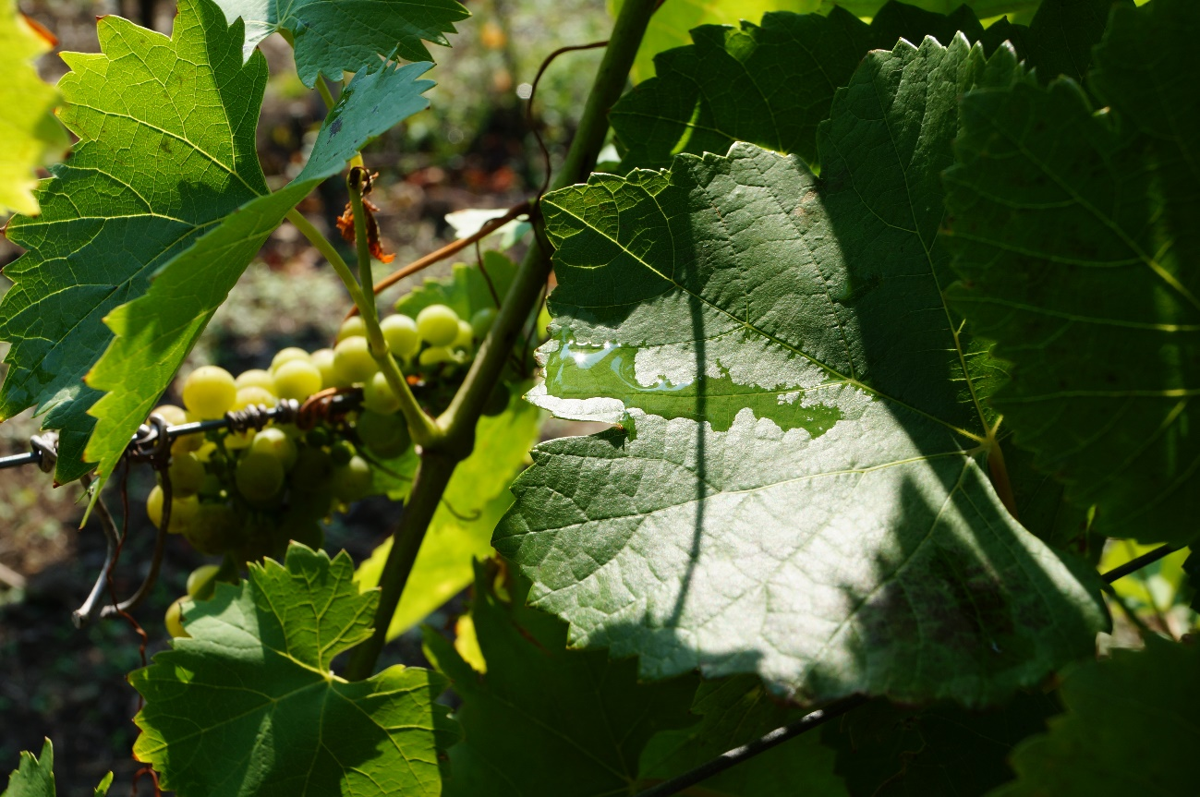
Abbildung 1: Aussagekräftige Beschriftung
Rechtsklick/Beschriftung einfügen

Unterkapitel 1: Überschrift 2
Text

Unterkapitel 2: Überschrift 2
Text Text Text

Überschrift 3
Text Text Text

Unterkapitel 3: Überschrift 2
Text Text Text

Unterkapitel 4: Überschrift 2

Überschrift 3
Text Text Text

Kapitelzusammenfassung
Text Text Text

Kapitel 2: Überschrift 1

Unterkapitel 1: Überschrift 2
Text Text Text

Unterkapitel 2: Überschrift 2
Text Text Text

Überschrift 3
Text Text Text

Überschrift 3
Text Text Text

Überschrift 3
Text Text Text

Kapitel 3: Überschrift 1
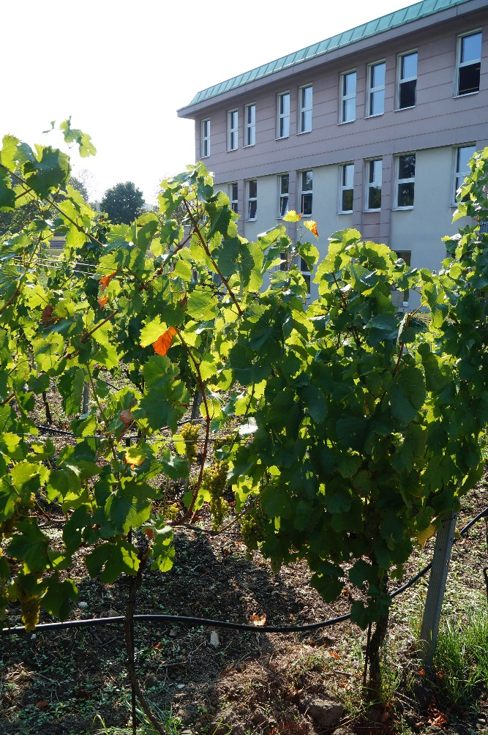

Abbildung 2: Aussagekräftige Beschriftung

Kapitel 3: Überschrift 1

Zusammenfassung
Text Text
In der Zusammenfassung werden wichtige Erkenntnisse der Diplomarbeit verarbeitet. Es kann dabei die Fragestellung (Untersuchungsanliegen) aus der Einleitung (Problemstellung) wieder aufgegriffen werden. Kerngedanken und Ergebnisse werden kurz zusammengefasst, so dass die Schlussfolgerungen klar ersichtlich sind. Die Zusammenfassung ist nicht nur eine Wiederholung der im Hauptteil erarbeiteten Ergebnisse und Aussagen, sie sollte auch einen Ausblick auf künftige Entwicklungen und Handlungsempfehlungen beinhalten sowie Hinweise auf noch offene bzw. weiterführende Fragen geben.

Leitfragen (Was muss ich mich fragen, um dieses Dokument zu erstellen?)
• Was waren die individuellen Untersuchungsanliegen (Fragestellungen) der Diplomarbeit?
• Welche Kernaussagen und Ergebnisse wurden gewonnen?
• Welche Fragen sind noch offen geblieben?
• Welche Entwicklungen sind zukünftig zu erwarten?
Quelle: http://www.diplomarbeiten-bbs.at/sites/default/files/download/pdf/beispiele/HAK%205.9.pdf

Anhänge: Überschrift 1

Text Text

Abbildungsverzeichnis: Überschrift 1
Abbildung 1: Aussagekräftige Beschriftung und Quellenangabe 3
Abbildung 2: Aussagekräftige Beschriftung und Quelle 3

Literaturverzeichnis, Bibliographie: Überschrift 1

Literatur

Internet

